Задания для дистанционного обучения на 2 четверть 2020-2021 года
по беседам об искусстве и скульптуре
1 класс
23 ноября – 27 ноября 2020 г.
Оценки выставляются каждую неделю!!!

= БЕСЕДЫ ОБ ИСКУССТВЕ =

Ребята! ЧИТАЙТЕ ВНИМАТЕЛЬНО ТРЕБОВАНИЯ К ВЫПОЛНЕНИЮ ЗАДАНИЙ!
Жду от вас выполненное домашнее задание каждую неделю, к уроку по расписанию. Большая просьба, не затягивать, стараться выполнять все в срок, чтобы я не запуталась, и вы тоже в должниках не оставались и не огорчались плохими оценками.
Задания выполняем НЕ ПИЬМЕННО, а в печатном виде через Word!!! Осваиваем эту программу, вам это пригодится.
ДОКУМЕНТ отправляем на почту преподавателя по Беседам об искусстве art.dz2020@yandex.ru
Внутри документа ОБЯЗАТЕЛЬНО ВВЕРХУ УКАЗЫВАЕМ СВОЕ ИМЯ, ФАМИЛИЮ И ГРУППУ.
В теме письма (на почте) указываем свое Имя и Фамилию
Задания можно сдавать раньше.
ДЗ отправляем на электронную почту своего преподавателя:
Неустроева Светлана Олеговна - art.dz2020@yandex.ru\
Ссылка на ГуглДиск https://drive.google.com/drive/u/1/folders/1VQQHFsN6f4E03-U6H1LXc53neD7q1UZh

Неделя 4. Знакомство с синтетическими (зрелищными) видами искусства

- Посмотрите презентацию на ГуглДиске https://drive.google.com/drive/u/1/folders/1pBCQQzJxTsRWHTVfqHExy5r1IaMT57rD
(можно посмотреть в ВК, в беседах - https://vk.com/im?sel=c58 )
- Заполнить пропуски (смотрите ниже)
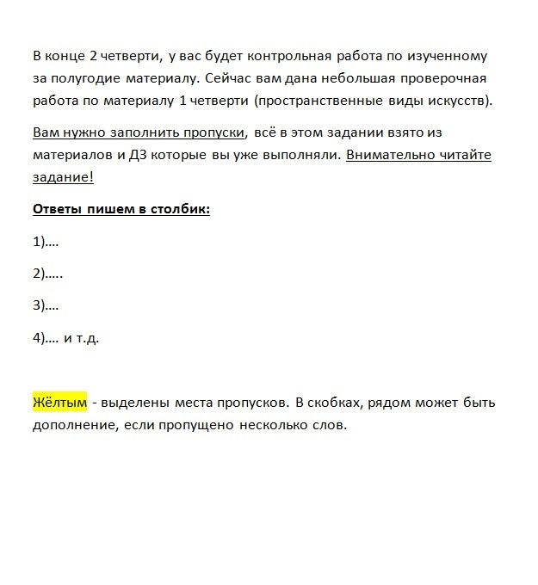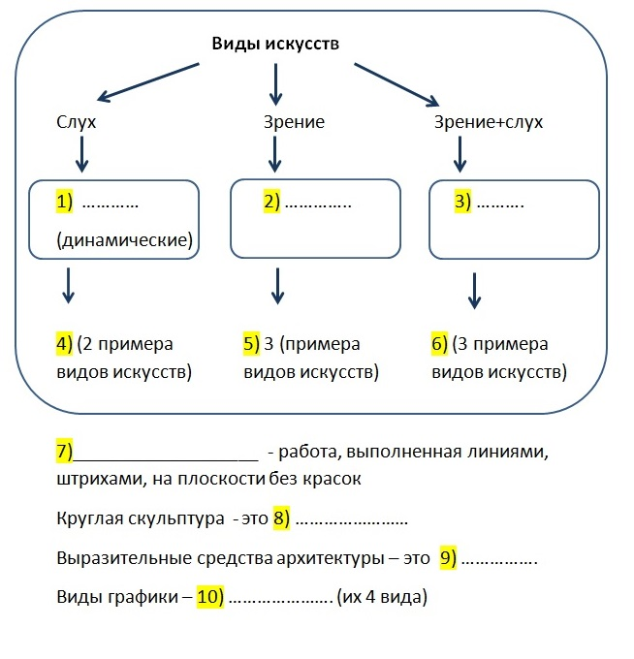

= СКУЛЬПТУРА =
Связь с преподавателями:
Майбук Виктория Валерьевна, Неустроева Светлана Олеговна, Морозова Светлана Юрьевна через группу Вк
https://vk.com/club196388309

Внимание, задания для каждого класса рассчитаны на несколько недель. Последовательность выполнения чётко разбита на этапы и разделена на недели. Внимательно читайте инструкцию и выполняйте то, что необходимо конкретно на этой неделе. Прежде, чем выполнять следующий этап, получите консультацию преподавателя!
Правила сдачи работы:
Фото работы выкладываем в папку с названием своей группы, ищем свою фамилию.
ВЫКЛАДЫВАЕМ ФОТО В КОММЕНТАРИИ К СВОЕЙ ФАМИЛИИ.
В комментарии к фото подписываем ФАМИЛИЮ ИМЯ ГРУППУ НАЗВАНИЕ РАБОТЫ. ОБЯЗАТЕЛЬНО.
РАБОТА СЧИТАЕТСЯ СДАННОЙ, ЕСЛИ ОТ ПРЕПОДАВАТЕЛЯ ПО СКУЛЬПТУРЕ ПРИШЁЛ КОММЕНТАРИЙ «ПРИНЯТО». ЕСЛИ ПОД ВАШЕЙ РАБОТОЙ КОММЕНТАРИЙ С РЕКОМЕНДАЦИЕЙ ИСПРАВИТЬ – ЗНАЧИТ НЕОБХОДИМО ИСПРАВИТЬ И ВЫЛОЖИТЬ В КОММЕНТАРИЯХ К СВОЕЙ РАБОТЕ НОВОЕ ФОТО С УЖЕ ИСПРАВЛЕННЫМИ ОШИБКАМИ.

Неделя 4. Лепка композиции «Динозавры»

Здравствуйте, первоклассники! Во второй четверти мы начинаем новую очень интересную работу. Вам предстоит разработать свою композицию, научиться делать проволочный каркас и в итоге создать работу на тему «Динозавры».
ЗАДАНИЕ НА ЧЕТВЁРТУЮ НЕДЕЛЮ:
У вас уже должен быть сделан каркас как минимум 1 динозавра, вам написали правки которые нужно сделать (если это необходимо). На прошлой неделе вы стали набирать объём динозавра пластилином.
Задание на неделю:

- Исправить/доработать каркас, сделать второй (если это необходимо по вашему эскизу)  - Налепить слой плинта  - Добрать объём динозавра пластилином | Это было в предыдущих заданиях
- Проработать объемы фигуры (голова, конечности, грудная клетка, хвост….) – ОНИ ДОЛЖНЫ БЫТЬ ПРАВИЛЬНОЙ ФОРМЫ, СРАВНИВАЙТЕ ВАШУ РАБОТУ С КАРТИНКОЙ ИЗ СБОРА МАТЕРИАЛА  - Проработать мелкие детали (глаза, ноздри, ступни, гребни….)  - Прорабатывайте окружение (камни, гнёзда, кусты…) | Задание этой недели

ПРО ФАКТУРЫ И ПРОРАБОТКУ ДЕТАЛЕЙ В ГРУППЕ В ВК БУДЕТ ДОПОЛНИТЕЛЬНАЯ ИНФОРМАЦИЯ

ФОТОПРИМЕРЫ

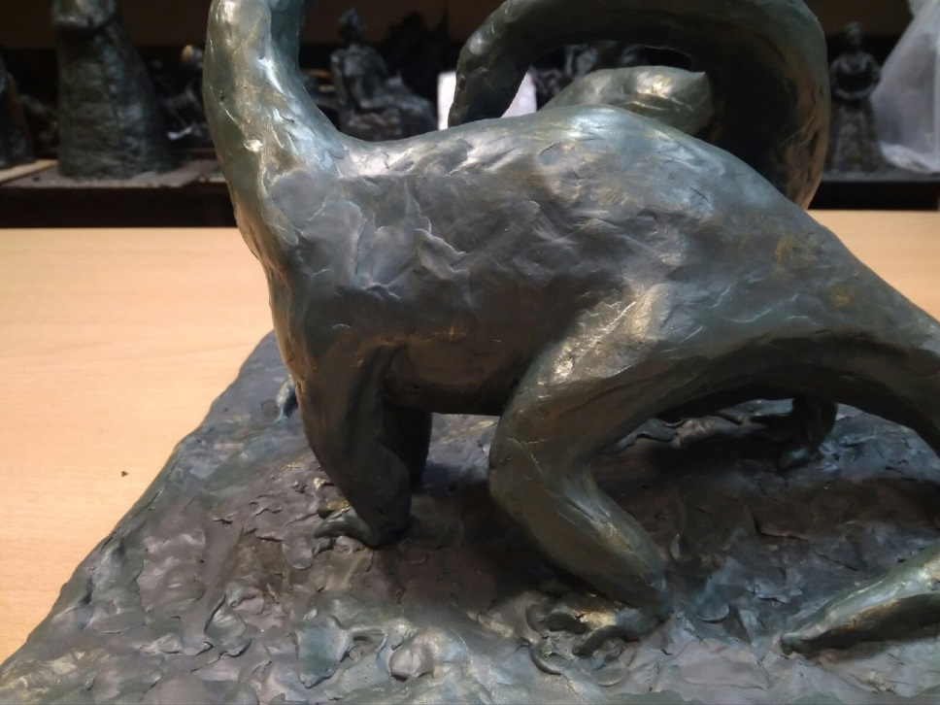\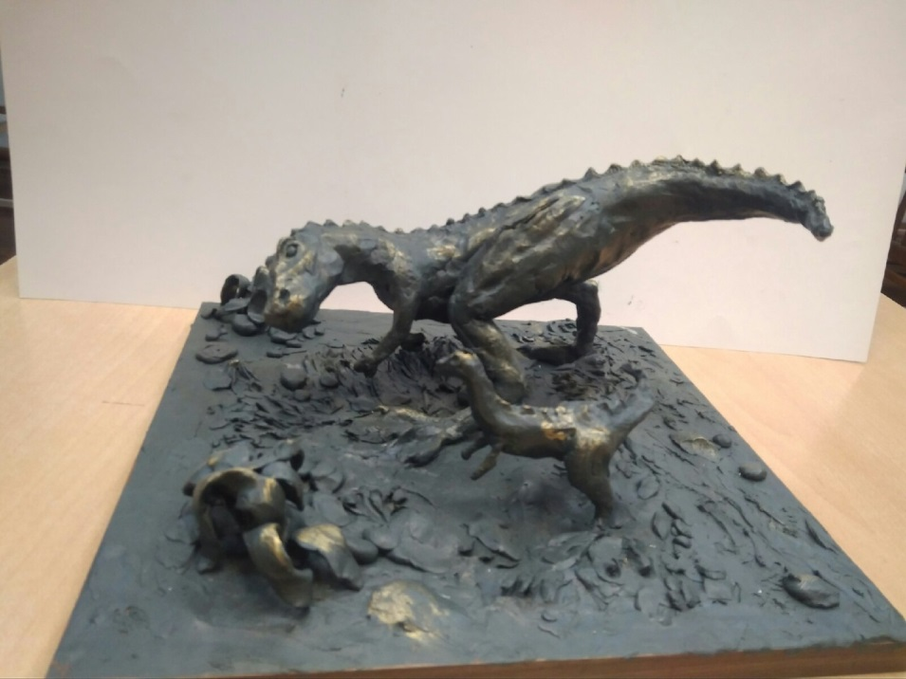

СМОТРИТЕ на следующей странице -----------------
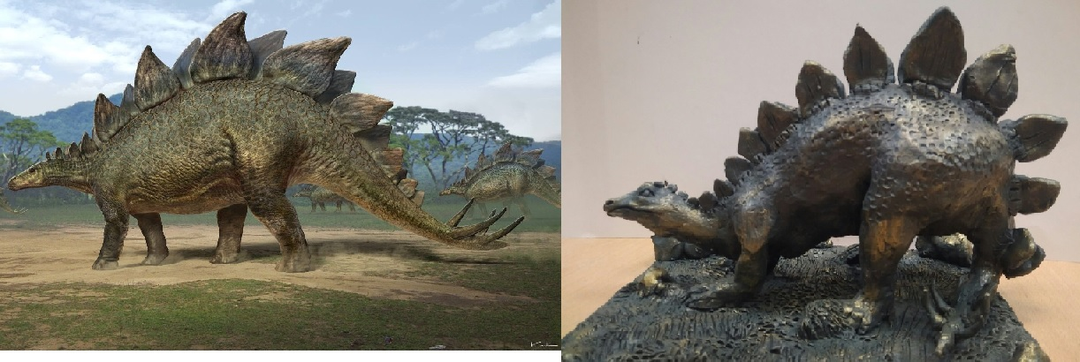
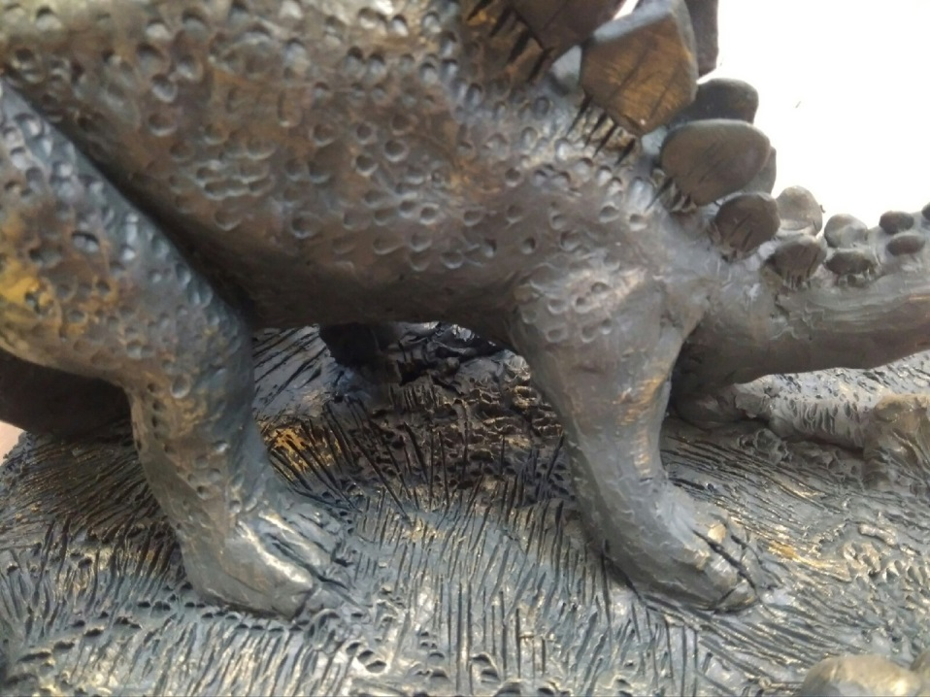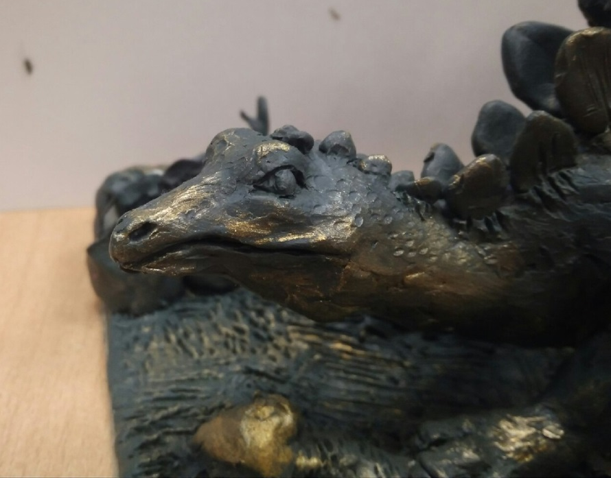
СМОТРИТЕ на следующей странице ---------------
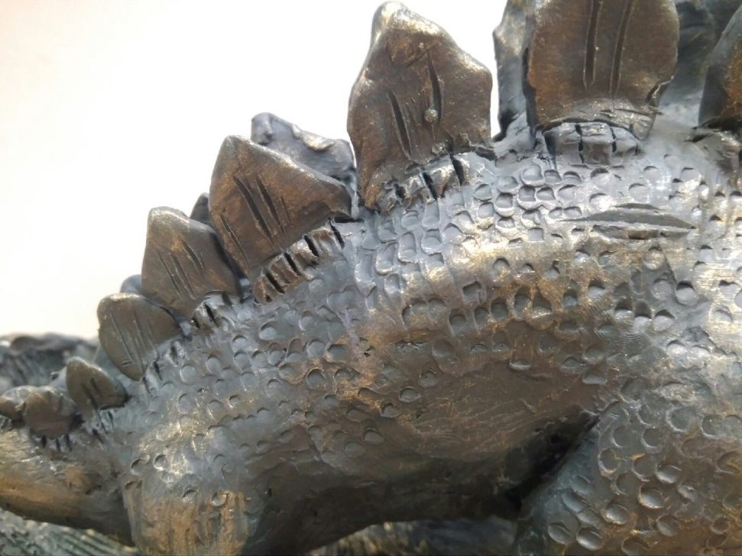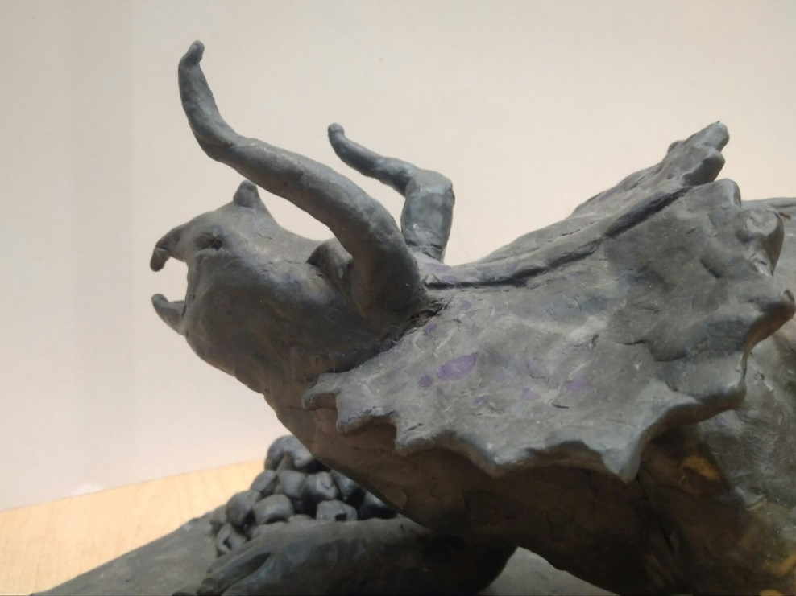
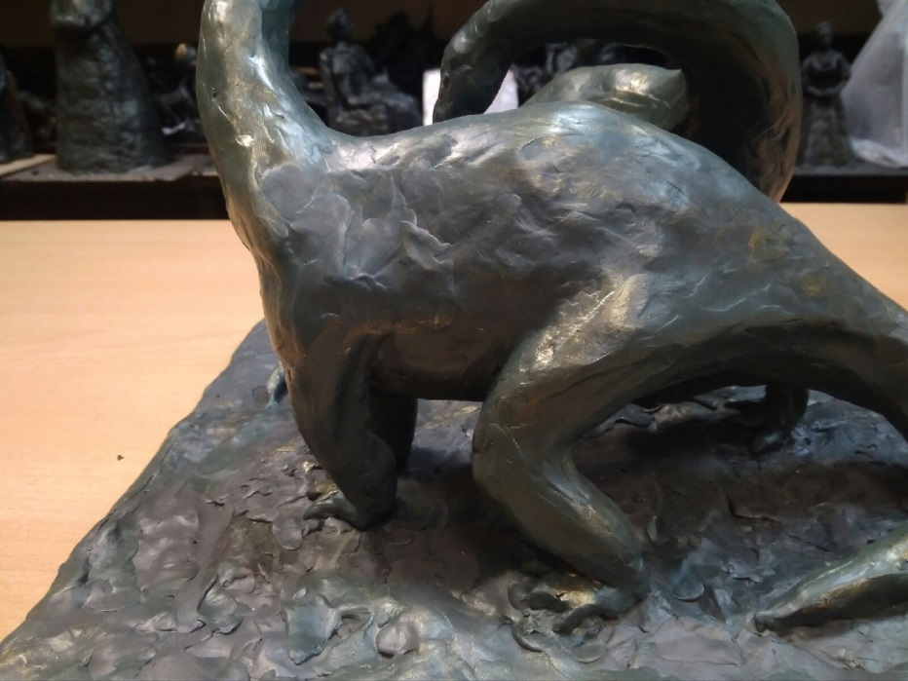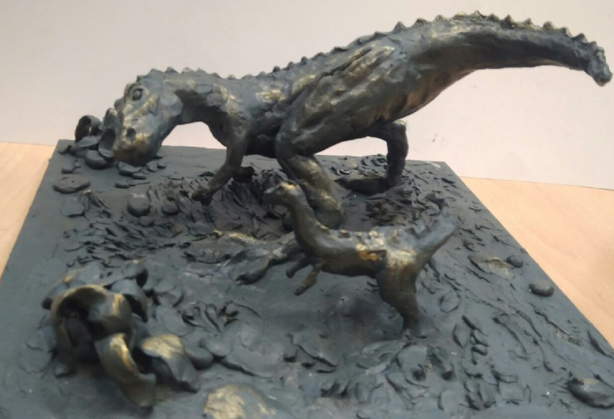

СМОТРИТЕ на следующей странице ---------------
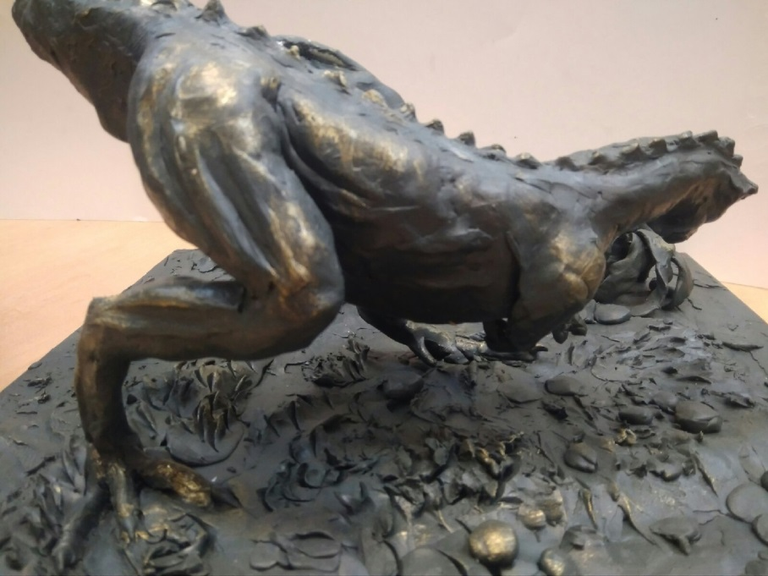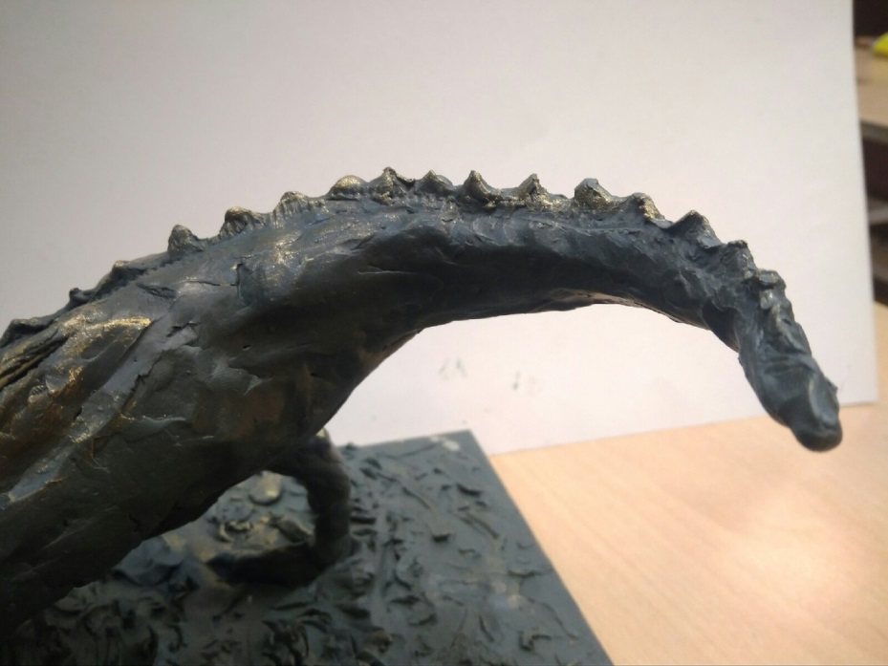
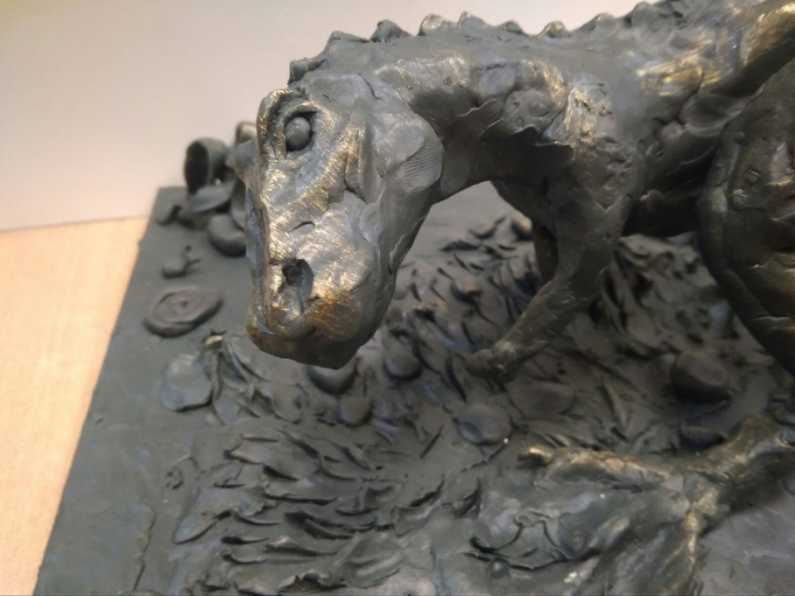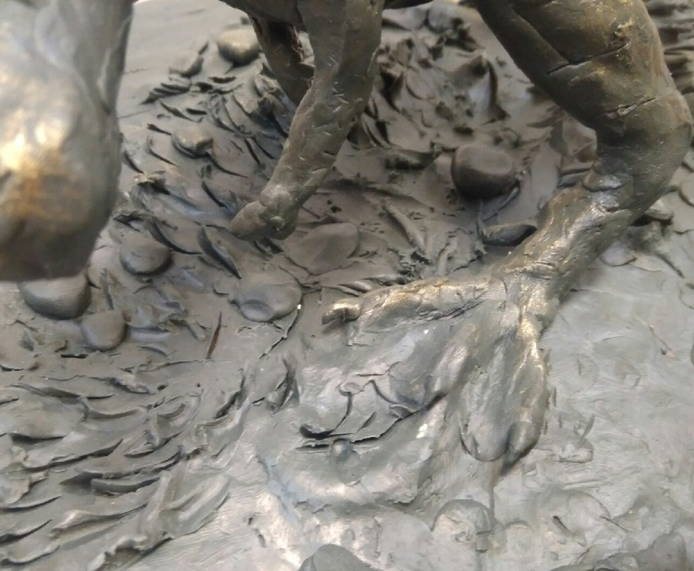

!!!!!!!! КАРТИНКИ И ВИДЕОМАТЕРИАЛ СМОТРЕТЬ В ГРУППЕ https://vk.com/club196388309

